

Штаб
МО ВВПОД «ЮНАРМИЯ»
Кайбицкий муниципальный район
Республики Татарстан
422330 Кайбицкий район
село Большие Кайбицы
ул. Ш. Галиева д.12
тел.8(84370)21187
эл. почта:junajaarmija@rambler.ru

Еженедельный отчет МО ВВПОД «Юнармия»
Кайбицкого муниципального района за период с 24 - 29. 10. 22.

1.Количество участников движения: 296.
2.Количество принятых юнармейцев: 54.
3.Проведенные за неделю мероприятия: 10.

- 25.10.22. Поезд Победы. Ветеран ВС РФ и ВВПОД "Юнармия" - Ильхам Хуснутдинов встречает "Поезд Победы", сформированный в честь 80 лет строительства Волжской Рокады.
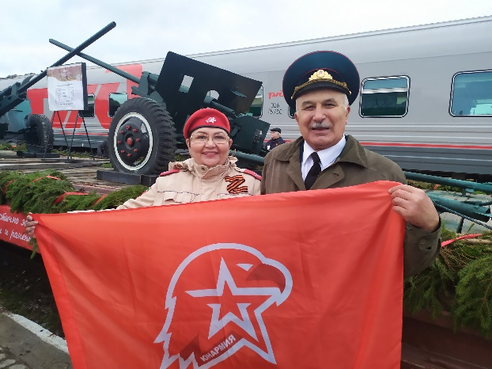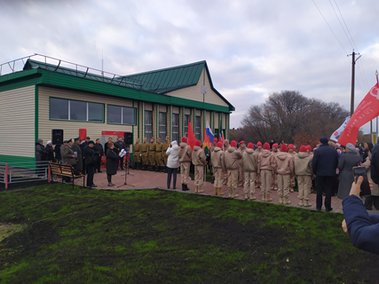
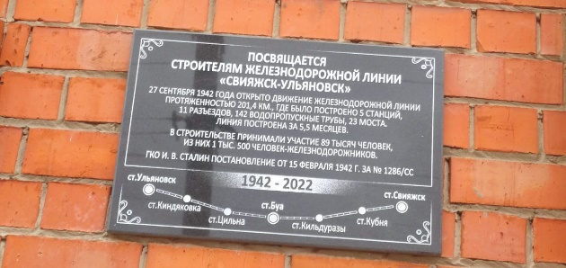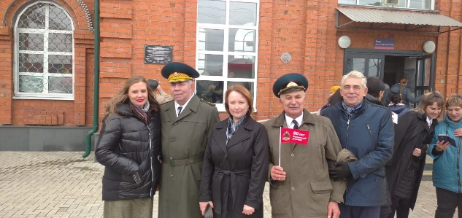
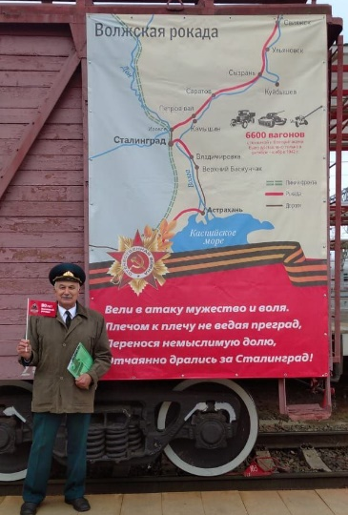
Поезд Победы проследовал по маршруту Нижний Новгород – Ульяновск в честь 80-летия Волжской рокады
24 октября 2022 года со станции Нижний Новгород-Московский Горьковской железной дороги отправится мемориальный состав «Поезд Победы», посвященный 80-летию со дня введения в эксплуатацию участка Волжской рокады Свияжск – Ульяновск. Сооружение Волжской рокады обеспечило резервами и вооружением всю Сталинградскую битву, ознаменовавшую собой коренной перелом в ходе Великой Отечественной войны. В рамках мероприятия железнодорожникам вручили знаки «80 лет Волжской рокады» ветеранам тыла в память о трудовом подвиге.
25 октября со станции Казань Горьковской железной дороги поезд отправится по маршруту Свияжск – Кильдуразы – Буа – Бурундуки. На каждой станции железнодорожники открыли мемориальные доски в честь строителей-героев Волжской рокады. Для ветеранов и гостей мероприятия организовали выступления творческих коллективов с патриотическими песнями. Конечной точкой маршрута стала станция Ульяновск Куйбышевской железной дороги.
В состав поезда вошел легендарный паровоз Л-3095, на платформах разместили выставочные образцы военной техники и плакаты с памятными датами.
На грандиозное мероприятие был приглашен ветеран ВС РФ и ВВПОД «Юнармия» - Ильхам Хуснутдинов. Мама которого принимала участие в строительстве Волжской Рокады, будучи 16 летней юной девушкой. Ильхаму Вилдановичу вручили знак «80 лет Волжской рокаде», как сыну участницы строительства Рокады. Он выступил с речью о значении строительства железнодорожной ветки, для Победы над врагом в ходе коренного перелома в ходе Великой Отечественной войны под Сталинградом. Поделился воспоминаниями своей мамы о трудностях и лишениях, с которыми встретились строители Рокады. Так же он упомянул, что в селе Малые Меми, проживает еще одна участница Волжского пути Куськова Мария. Ветеран передал в дар железнодорожной станции Кильдуразы альбом с фотографиями и воспоминаниями своей мамы и М. Куськовой.
Поезд Победы встречали юнармейцы Апастовского района, воины интернационалисты, ветераны ГСВГ двух районов. На мероприятии приняла участие начальник штаба МО ВВПОД «Юнармия» Кайбицкого района. Под руководством Розы Насибуллиной, в штабе юнармейцы, которые занимаются изучением истории родного края, оформляют памятное место посвященное Волжской Рокаде.
II. 26.10.22. С юнармейцами отряда имени полного кавалера ордена Славы, учащимися МБОУ ''Ульянковская ООШ' была проведена встреча с отцом Владимиром на тему ''Вопросы войны и мира. Отношение религии к СВО ''
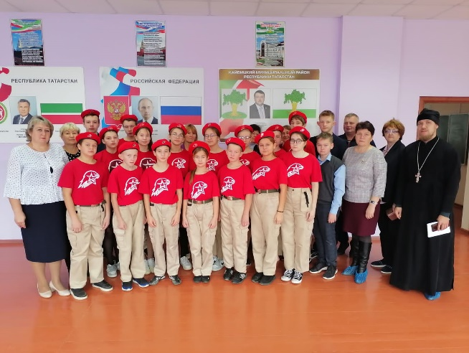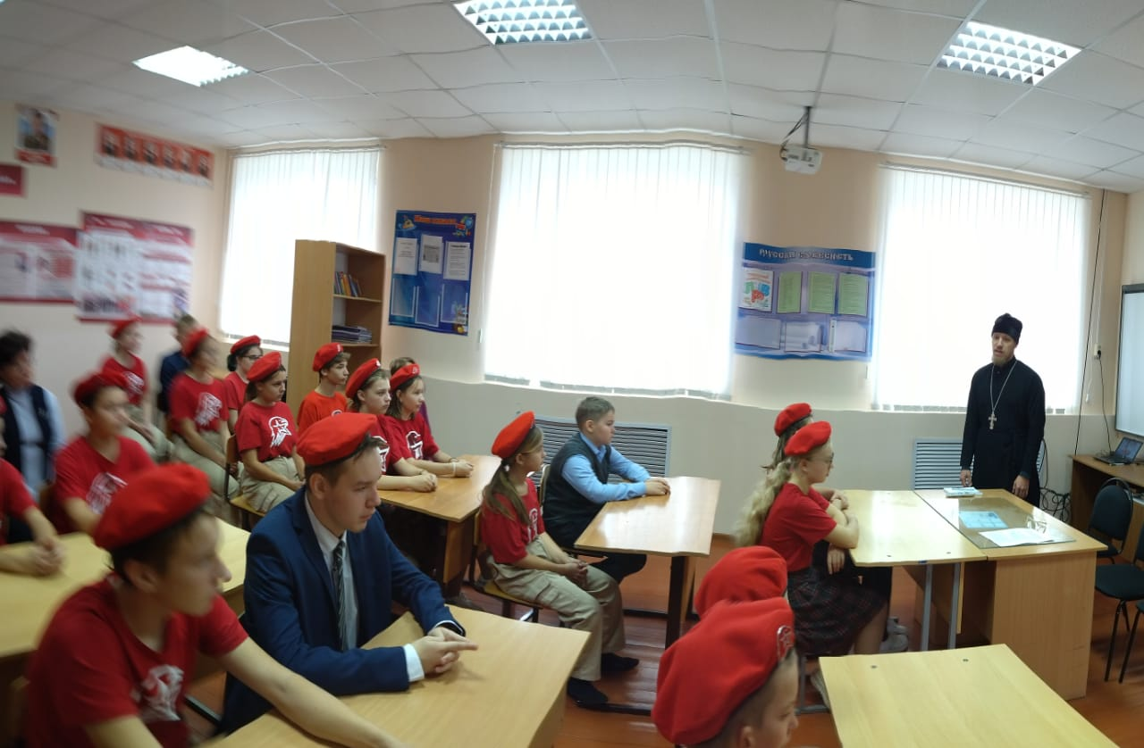
- 26.10.22. Единый Республиканский урок по Российскому движению школьников.
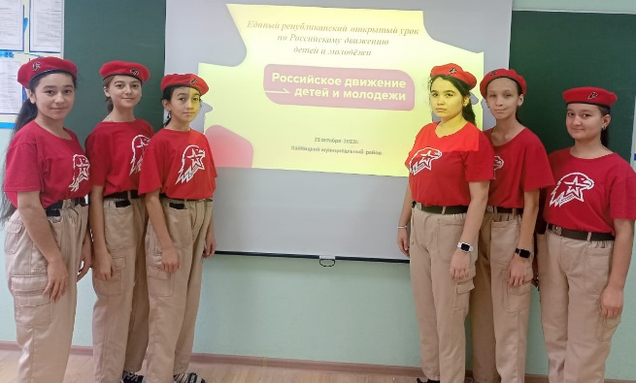
Всероссийское военно-патриотическое общественное движение «Юнармия», отряд имени Героя Социалистического Труда Р. Калимуллина. Бурундуковская ООШ. Наши будущие юнармейцы.
- В течении всего времени. МО ВВПОД «Юнармия» продолжает сбор материала по истории строительства «Казанского обвода», посвященного 80 лет строительства.
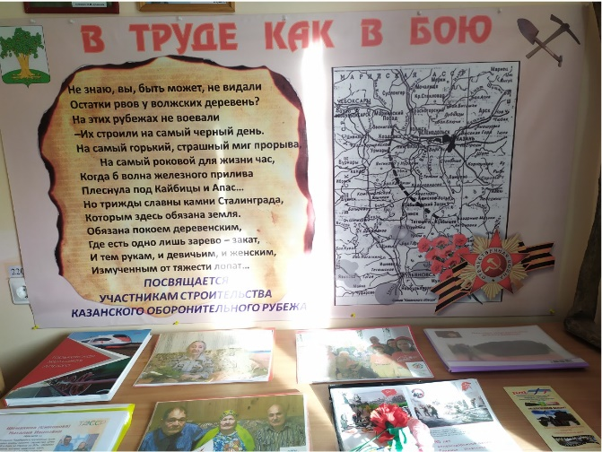
- 26.10.22. Поздравить юбиляра с 90 летием пришли председатель совета ветеранов Кушманского поселения Розалия Садриева, юнармейцы отряда имени М. Миннуллина с куратором Мадиной Хамидуллиной.
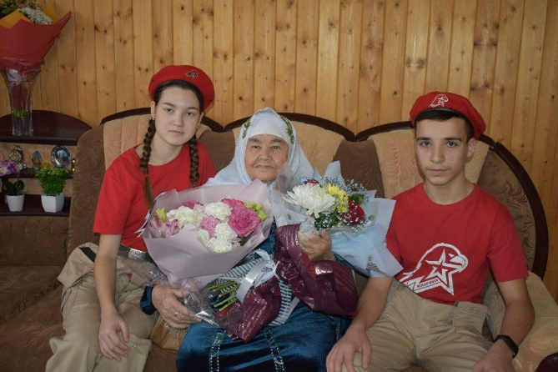
- 26.10.22. Учащиеся школы и юнармейцы отряда имени кавалера ордена Красной Звезды Миннуллина Мансура Калимулловича стали участниками Единого республиканского урока по правовому просвещению «Мы в ответе за свои поступки». Урок провела помощник прокурора Кайбицкого муниципального района Сафина Роза Замировна.
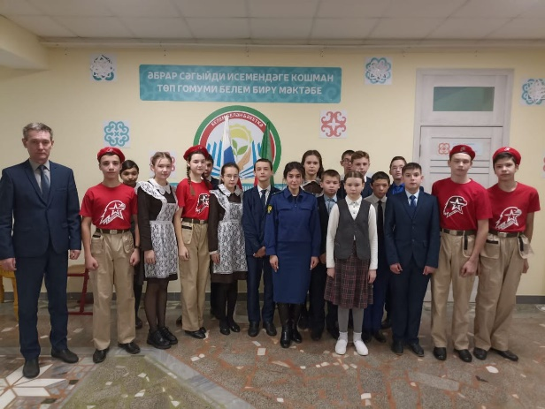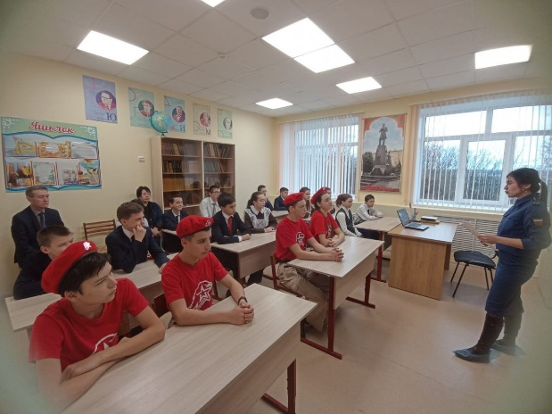

- Юнармейцы отряда имени полного кавалера ордена Славы И.П.Субботина, учащиеся МБОУ'' Ульянковская ООШ'' стали участниками Единого республиканского урока по правовому просвещению «Мы в ответе за свои поступки». Урок провела депутат Ульянковского сельского поселения Сундурова Фарида Абдулловна.
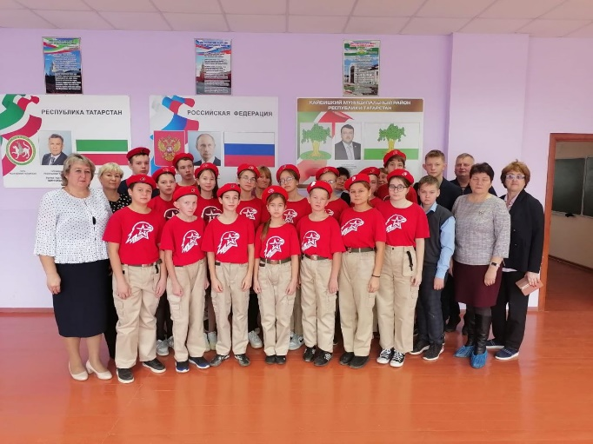

- 27.10.22. Пополнение в МО ВВПОД «Юнармия» КМР.
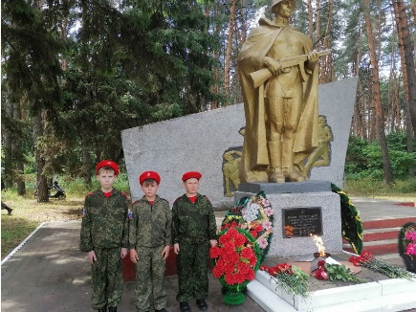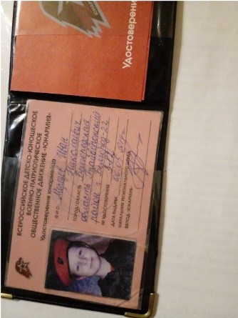
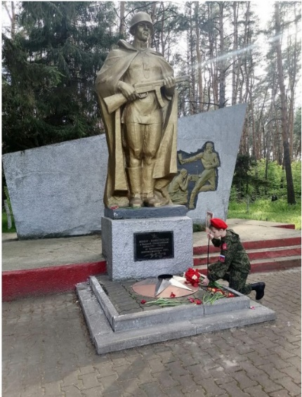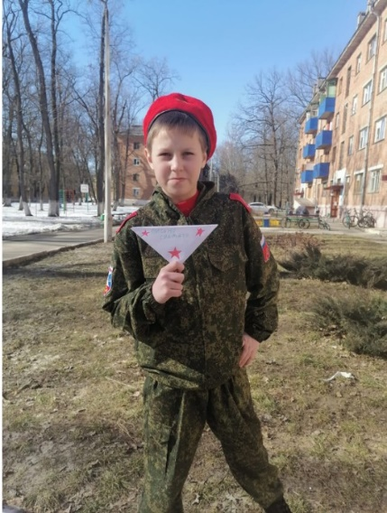
Морозов Иван Николаевич – прибыл к нам из Белгородской области и сразу посетил штаб МО ВВПОД «Юнармия». Мы познакомили его с работой местного отделения. Иван принимает участие в акции "Письмо защитнику".

- Муниципальный этап предметных Олимпиад. Юнармейцы всегда в строю.
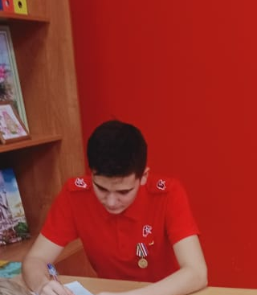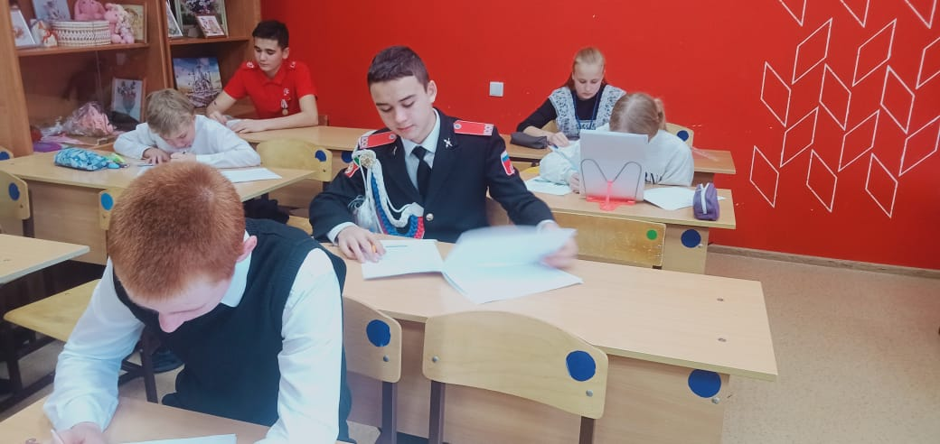

- 29.10.22. VI Слет МО ВВПОД «Юнармия» Кайбицкого МР.
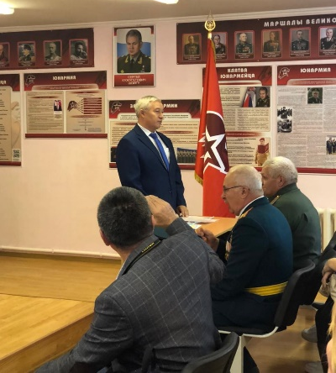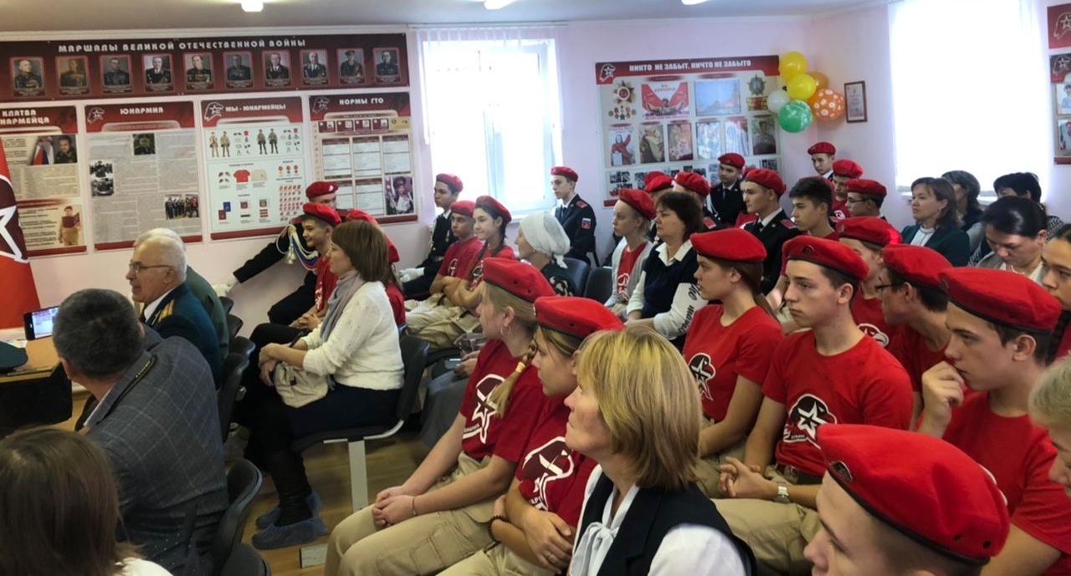
1.Слет приветствует заместитель начальника МКУ «Отдел образования Исполнительного комитета Кайбицкого муниципального района РТ» - Зиннутуллин Р.С..
2. Начало VI Слета.
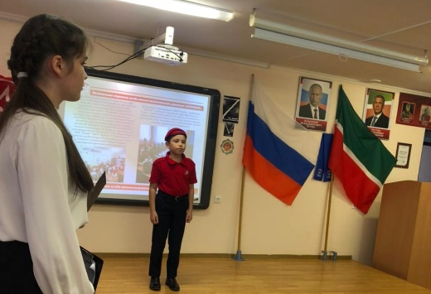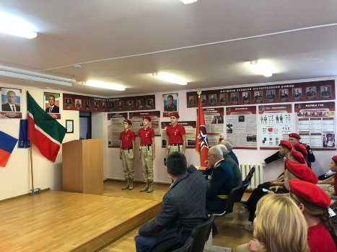
3. Самир Гисматуллин – кандидат в ряды ВВПОД «Юнармия», выступает перед слетом.
4. Знаменная группа.

План
основных мероприятий МО ВВПОД «Юнармия» Кайбицкого муниципального района РТ
с 31-05.11. 2022.

№ | Время (Дата) | Мероприятие | Место | Кол-во | Ответственные
1 | 31.10.22 | Подготовка к торжественным мероприятиям, посвященному Дню народного единства. | Во всех отрядах МО ВВПОД «Юнармия» | 274 | Начальник штаба МО ВВПОД «Юнармия»  Координаторы
2 | 01.11.22 | Фотоконкурс «Юнармейские каникулы» | Telegram  WhatsApp | 60 | Начальник штаба МО ВВПОД «Юнармия»  Координатор
3 | 02.11.22 | Урок мужества. День рождения пионер – героя Аркадия Каманина. (1928 год) | Отряд имени кавалера ордена Красного Знамени Семена Федоровича Рыбакова МБОУ «Маломеминская ООШ» | 12 | Начальник штаба МО ВВПОД «Юнармия»  Координатор  Учитель истории
 | 03.11.22 | Подготовка к празднованию 30 лет принятия Конституции Татарстан. | Во всех отрядах МО ВВПОД «Юнармия» | 274 | Начальник штаба МО ВВПОД «Юнармия»  Координаторы
4 | 04.11.22 | Памятная дата. День народного единства. | Telegram  WhatsApp  Во всех отрядах МО ВВПОД «Юнармия» | 274 | Начальник штаба МО ВВПОД «Юнармия»  Координаторы  Учителя истории
 | 04.11.22 | Памятная дата Великой Отечественной войны. 6 ноября 1943 г. - Советские войска освободили Киев | Telegram  WhatsApp | 274 | Начальник штаба МО ВВПОД «Юнармия»
5 | 05.11.22 | Поздравление с памятной датой. Праздники – 5 Ноября. День военной разведки (День военного разведчика). | Telegram  WhatsApp  Во всех отрядах МО ВВПОД «Юнармия» | 274 | Начальник штаба МО ВВПОД «Юнармия»  Координаторы  Учителя истории

Начальник штаба МО ВВПОД «Юнармия» Р.Д. Насибуллина.

Начальник штаба МО ВВПОД «Юнармия» Р.Д. Насибуллина.

